Schule
Klasse
Tischnummer

Station
„Ferien rund ums Wasser“
Teil 3

Arbeitsheft

Teilnehmercode

Liebe Schülerinnen und Schüler!

Die Sommerferien von Hassan und Tina neigen sich dem Ende zu – Zeit, zurückzublicken!

In diesem Teil betrachten Sie die bisherigen Inhalte aus einer neuen mathematischen Perspektive und tauchen tiefer in die Welt der Integrale ein. Starten Sie mit dem Quiz „Was bisher geschah…“ und wiederholen Sie die wichtigsten Erkenntnisse aus den ersten beiden Teilen.

Wichtig: Bearbeiten Sie bitte alle Aufgaben der Reihe nach!





Zu dieser Aufgabe gibt es Hilfen im Hilfeheft.
Diskutieren Sie Ihre wichtigsten Ergebnisse und fassen Sie sie zusammen.
Zu dieser Aufgabe gibt es eine Simulation oder ein Video.
Zu dieser Aufgabe gibt es Material auf eurem Tisch.

Wir wünschen Ihnen viel Spaß beim Experimentieren und Entdecken!

Das Mathematik-Labor-Team

Am Ende der Sommerferien wollen Tina und Hassan zeigen, was sie alle Neues gelernt haben. Sie erstellen sich gegenseitig ein Quiz, dass der jeweils andere löst.
  - Helfen Sie Hassan das Quiz von Tina zu lösen. Öffnen sie das Quiz unter LearningApp 1.

Hassans Mutter hat bereits die neuen Schulbücher für das kommende Schuljahr bestellt. Aus Interesse blättert Hassan sein neues Mathematikbuch durch und bleibt an dem Kapitel zu „Integrale“ hängen. Er liest folgende Definition:

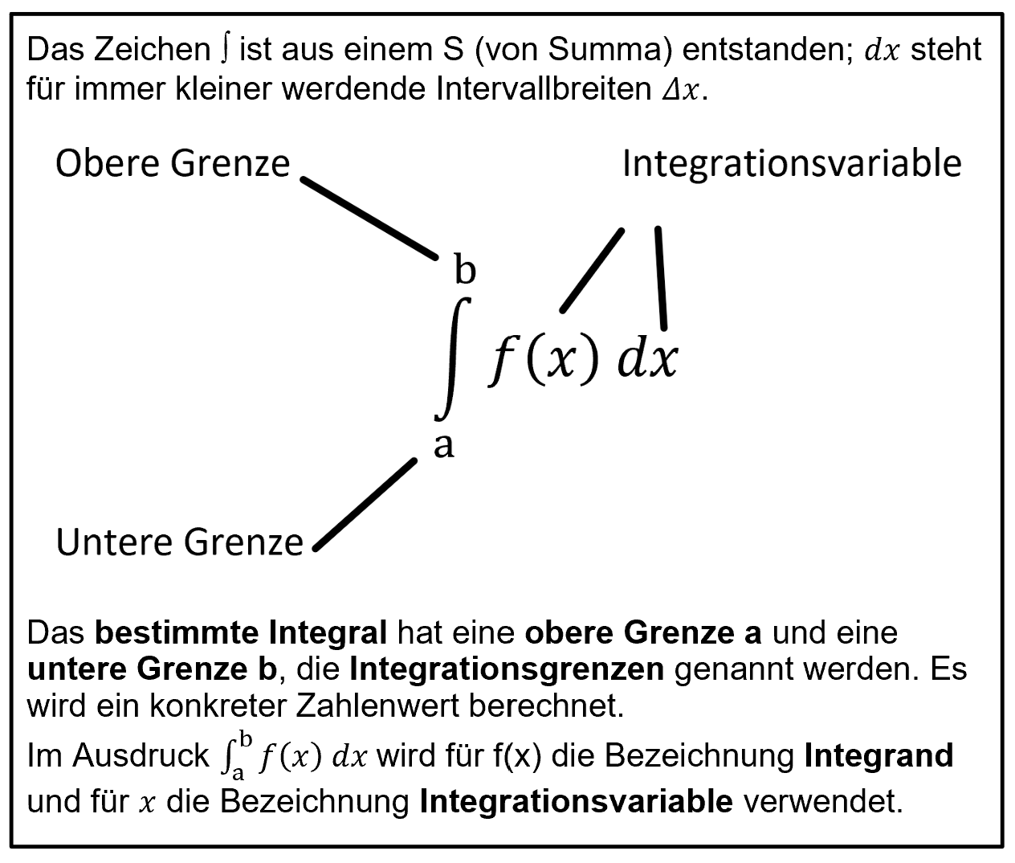
2.1 Schreiben Sie die unteren Integrale mit Hilfe der Angaben.
Hinweis: Achten Sie auf die Integrationsvariable.
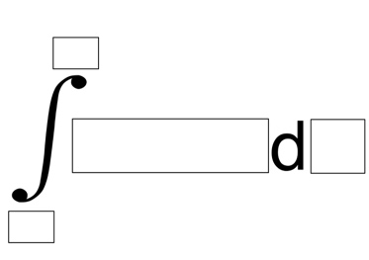
Obere Grenze $2$
Untere Grenze $0$

$f\left(x\right)=x^{2}$

Obere Grenze $−1$
Untere Grenze $−3$

$g\left(t\right)=sin\left(t+3\right)$

2.2 Schreiben Sie die untere Fläche in Integralschreibweise.
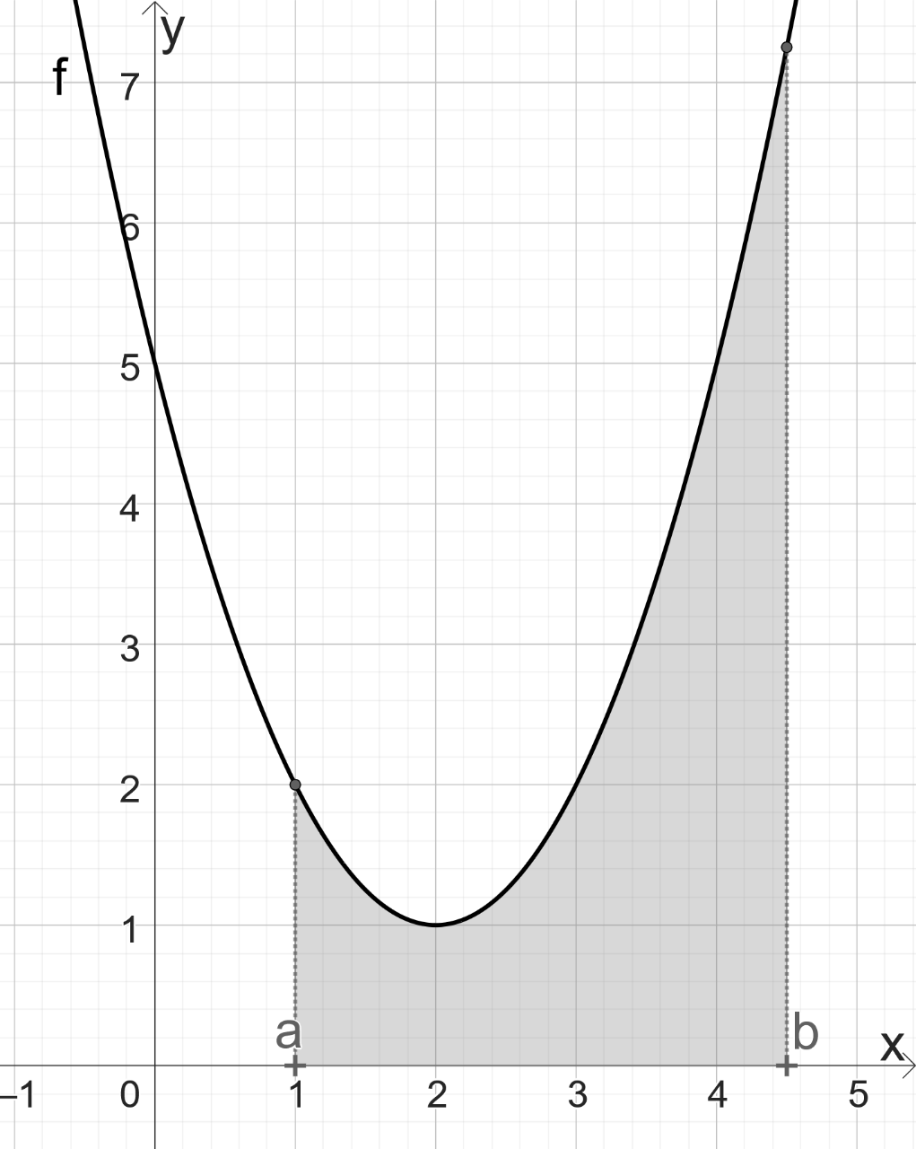
$$f\left(x\right)={\left(x−2\right)}^{2}+1$$
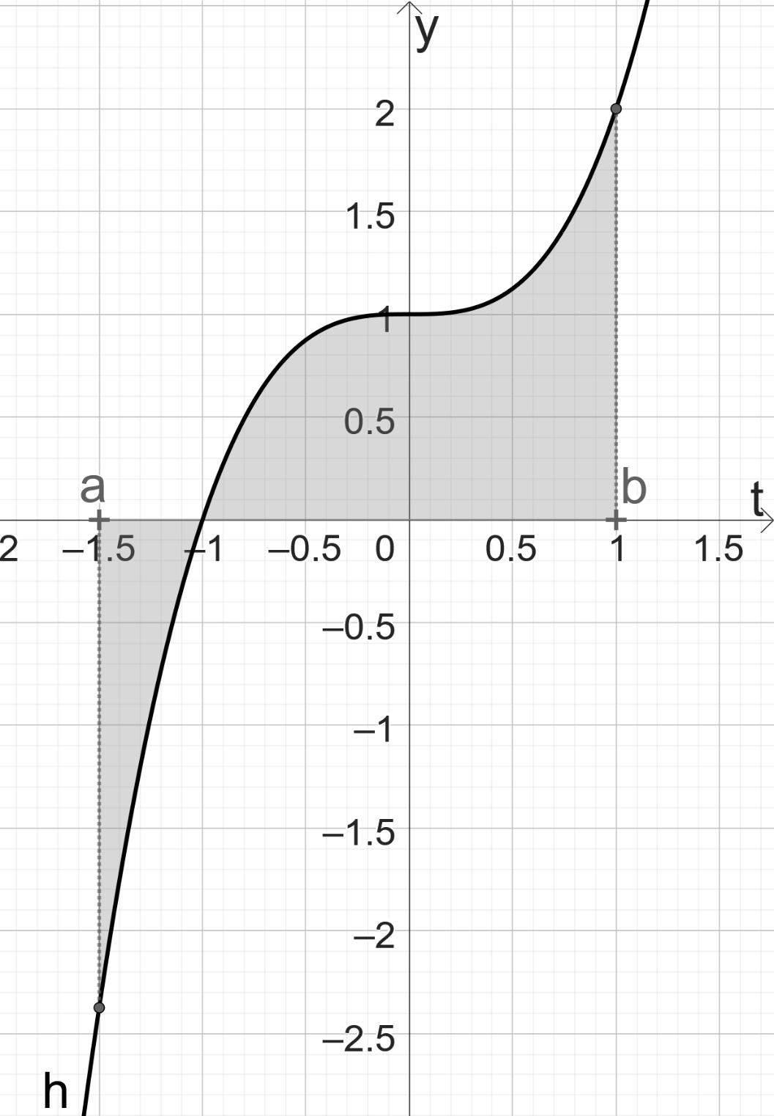
$$h\left(t\right)=t^{3}+1$$
2.3 Diesmal ist das Integral gegeben. Kennzeichnen Sie die dadurch beschriebenen Flächen in den gegebenen Koordinatensystemen.
$$\int_{−2}^{\frac{1}{2}}{\left(\frac{1}{2}∙x^{2}+x−3\right)dx}$$
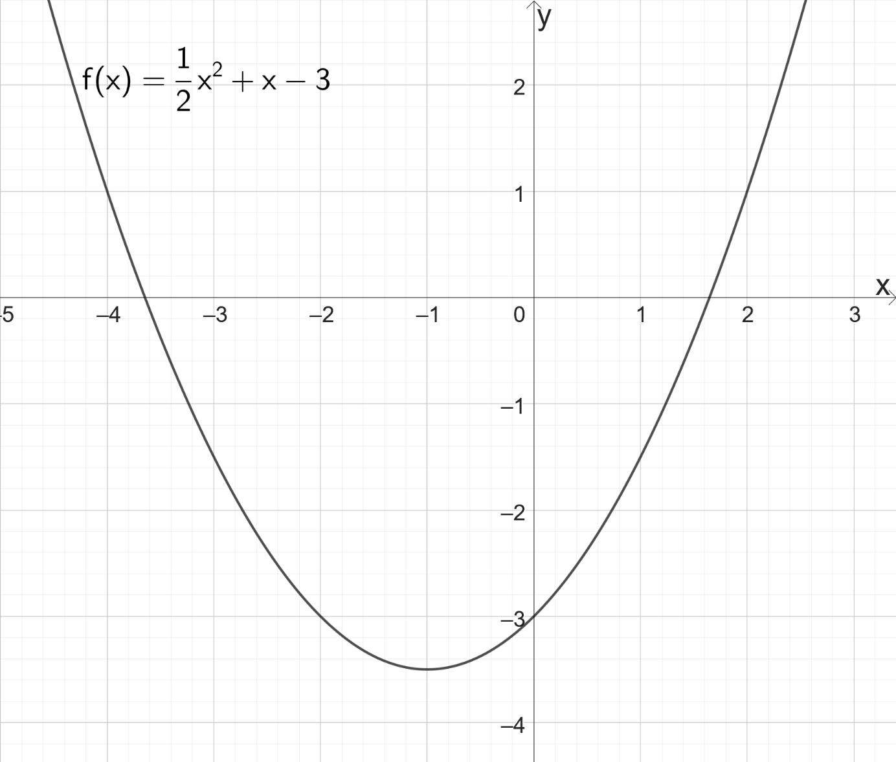

$$\int_{3.5}^{9}{ln\left(t\right)dt}$$
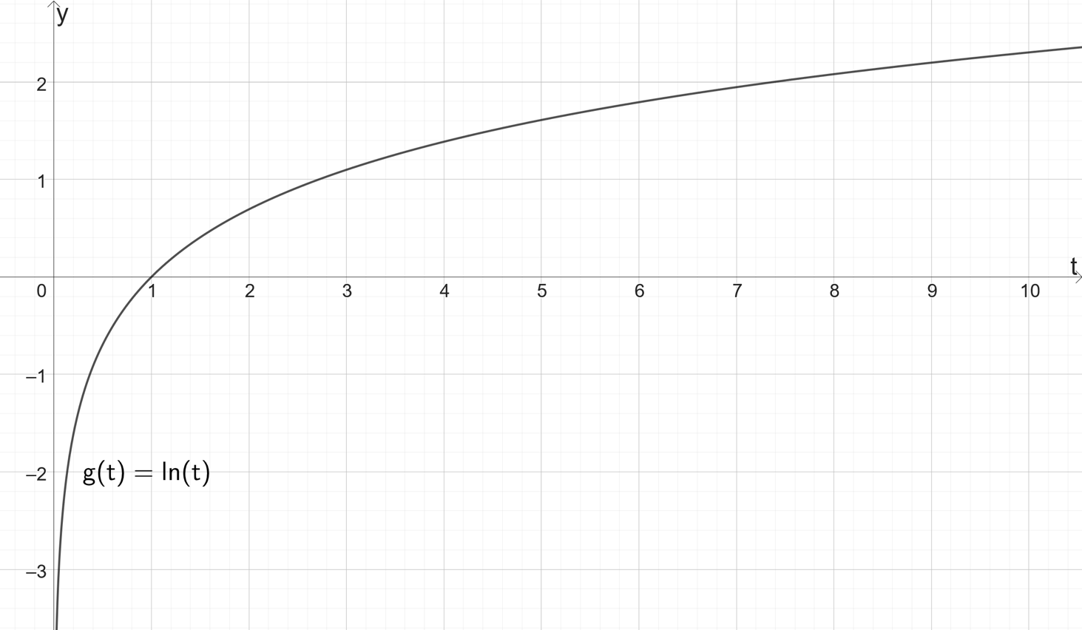
Die untere Grafik ist ein Screenshot der Simulation 6 aus Aufgabe 3. Dabei ist $t=64$.
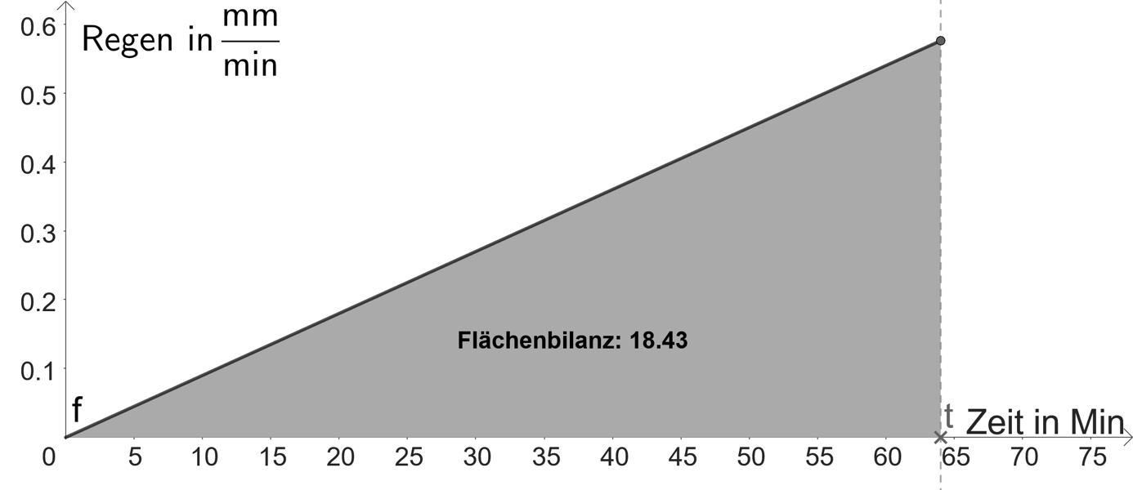
2.4 Schreiben sie die oben abgebildete Flächenbilanz in Integralschreibweise und geben Sie den Wert des Integrals an. Dabei ist $f\left(x\right)=0.009x$.
2.5 Was gibt folglich der Wert des Integrals in diesem Beispiel inhaltlich an?

Mit seinen neuen Kenntnissen über Integrale will Hassan nun wissen, ob er auch bestimmen kann, wie viel Regen im Zeitraum zwischen 20 und 40 Minuten gefallen ist.
2.6 Welches Integral sucht Hassan? Verwenden Sie die Integralschreibweise und zeichnen sie es in die untere Grafik ein.
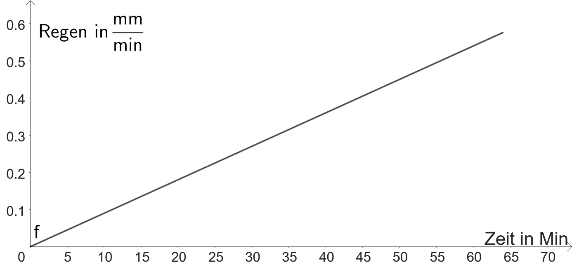
2.7 Öffnen Sie erneut Simulation 6 und betätigen Sie den Knopf „Flächenbilanz“.
2.8 Stellen Sie den Schieberegler auf $t=40$.
Vergleichen Sie das angezeigte Integral mit Ihrem aus Aufgabe 2.6. Beschreiben Sie, wie die beiden Integrale zusammenhängen.
Hinweis: Mit den Pfeiltasten können genauere Werte eingestellt werden.
2.9 Überlegen Sie in der Gruppe, wie das Integral aus Aufgabe 2.6. mithilfe Ihrer Kenntnisse aus Aufgabe 2.8 bestimmt werden kann. Notieren Sie Ihren Rechenweg.

Bisher wurden Integrale mit einer festen unteren Grenze und oberer Grenze berechnet. Mit diesen Integralen können orientierte Flächeninhalte und Gesamtänderungen von Größen bestimmt werden. Wenn bei Integralen über eine Funktion f die obere Grenze als variabel betrachtet wird, erhält man eine neue Funktion:
Beispielsweise erhält man bei einem Integral mit der unteren Grenze 0 und einer variablen oberen Grenze die Funktion $I_{0}$ mit:
$$I_{0}\left(x\right)=\int_{0}^{x}{f\left(t\right)dt}$$

3.1 Öffnen Sie Simulation 11.
3.2 Verschieben Sie die obere Grenze $b$ auf die in Tabelle 1 angegebenen Werte und tragen Sie den dazugehörigen Funktionswert des Integrals ein.
Tabelle 1
 | $$x$$ | 0 | 1 | 2 | 6 | 10
Integralfunktion $I_{0}$ zur unteren Grenze $a=0$ | $$I_{0}\left(x\right)=\int_{0}^{x}{f\left(t\right)dt}$$
Integralfunktion $I_{−1}$ zur unteren Grenze $a=−1$ | $$I_{−1}\left(x\right)=\int_{−1}^{x}{f\left(t\right)dt}$$

3.3 Ordnen Sie anhand der Tabelle 1 die Integralfunktionen $I_{0}$ und $I_{−1}$ihrem Funktionsgraphen in Abbildung 1 zu.

Abbildung 1

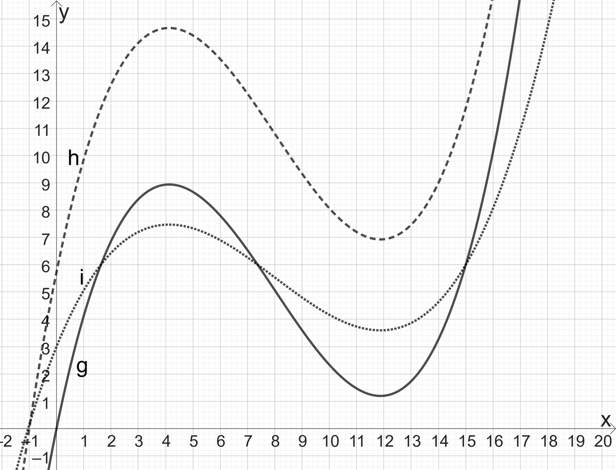
3.4 Diskutieren Sie in der Gruppe, wie die beiden Integralfunktionen aus Tabelle 1 zusammenhängen und halten Sie Ihre Ergebnisse hier fest.

3.5 Öffnen Sie Simulation 12 und betrachten Sie sich die Funktion
$f\left(x\right)=sin\left(x\right)+0,4$. Wie verhält sich der Graph der Funktion zum Graphen der Integralfunktion $I\left(x\right)$? Diskutieren Sie in der Gruppe was Ihnen auffällt und halten Sie Ihre Ergebnisse hier fest.
3.6 Öffnen Sie die Simulation 13 und betrachten Sie sich nun die Funktion
$f\left(x\right)=0,25⋅x$. Lässt sich das Ergebnis aus Aufgabe 3.4 bestätigen?
- ja
- nein
3.7 Betrachten Sie sich die Steigung der Tangente an der Integralfunktion. Beschreiben Sie wie sich die Steigung an der Funktion $f\left(x\right)$ widerspiegelt.

3.8 Öffnen Sie Simulation 14 und bestimmen Sie den Funktionsterm der Integralfunktion $I\left(x\right)$.
3.9 Leiten Sie die eben genannte Integralfunktion $I\left(x\right)$ ab. Vergleichen Sie das Ergebnis mit der Funktion aus Aufgabe 3.6.

Definition: Stammfunktion

Eine Integralfunktion ist eine Funktion, die durch das bestimmte Integral einer Funktion $f$ mit einer variablen oberen Grenze definiert ist.

Formal lautet die Definition:
$I_{a}\left(x\right)=\int_{a}^{x}{f\left(t\right)dt}$

Dabei ist $I_{a}\left(x\right)$ eine Stammfunktion von $f\left(x\right)$, da gilt:
$$I^{'}\left(x\right)=f\left(x\right)$$
(Sprechweise: „Die Stammfunktion I(x) ergibt abgeleitet die Funktion f(x)“

Mathematik-Labor „Mathe ist mehr“
Didaktik der Mathematik (Sekundarstufen)
Institut für Mathematik
RPTU Kaiserslautern-Landau
Fortstraße 7
76829 Landau

https://mathe-labor.de

Zusammengestellt von:
Katharina Carstens, Johanna Haas, Annabelle Moßgraber, Max Groben, Katrin Leonhardt

Betreut von:
Prof. Dr. Jürgen Roth

Variante A

Veröffentlicht am:
28.04.2025

